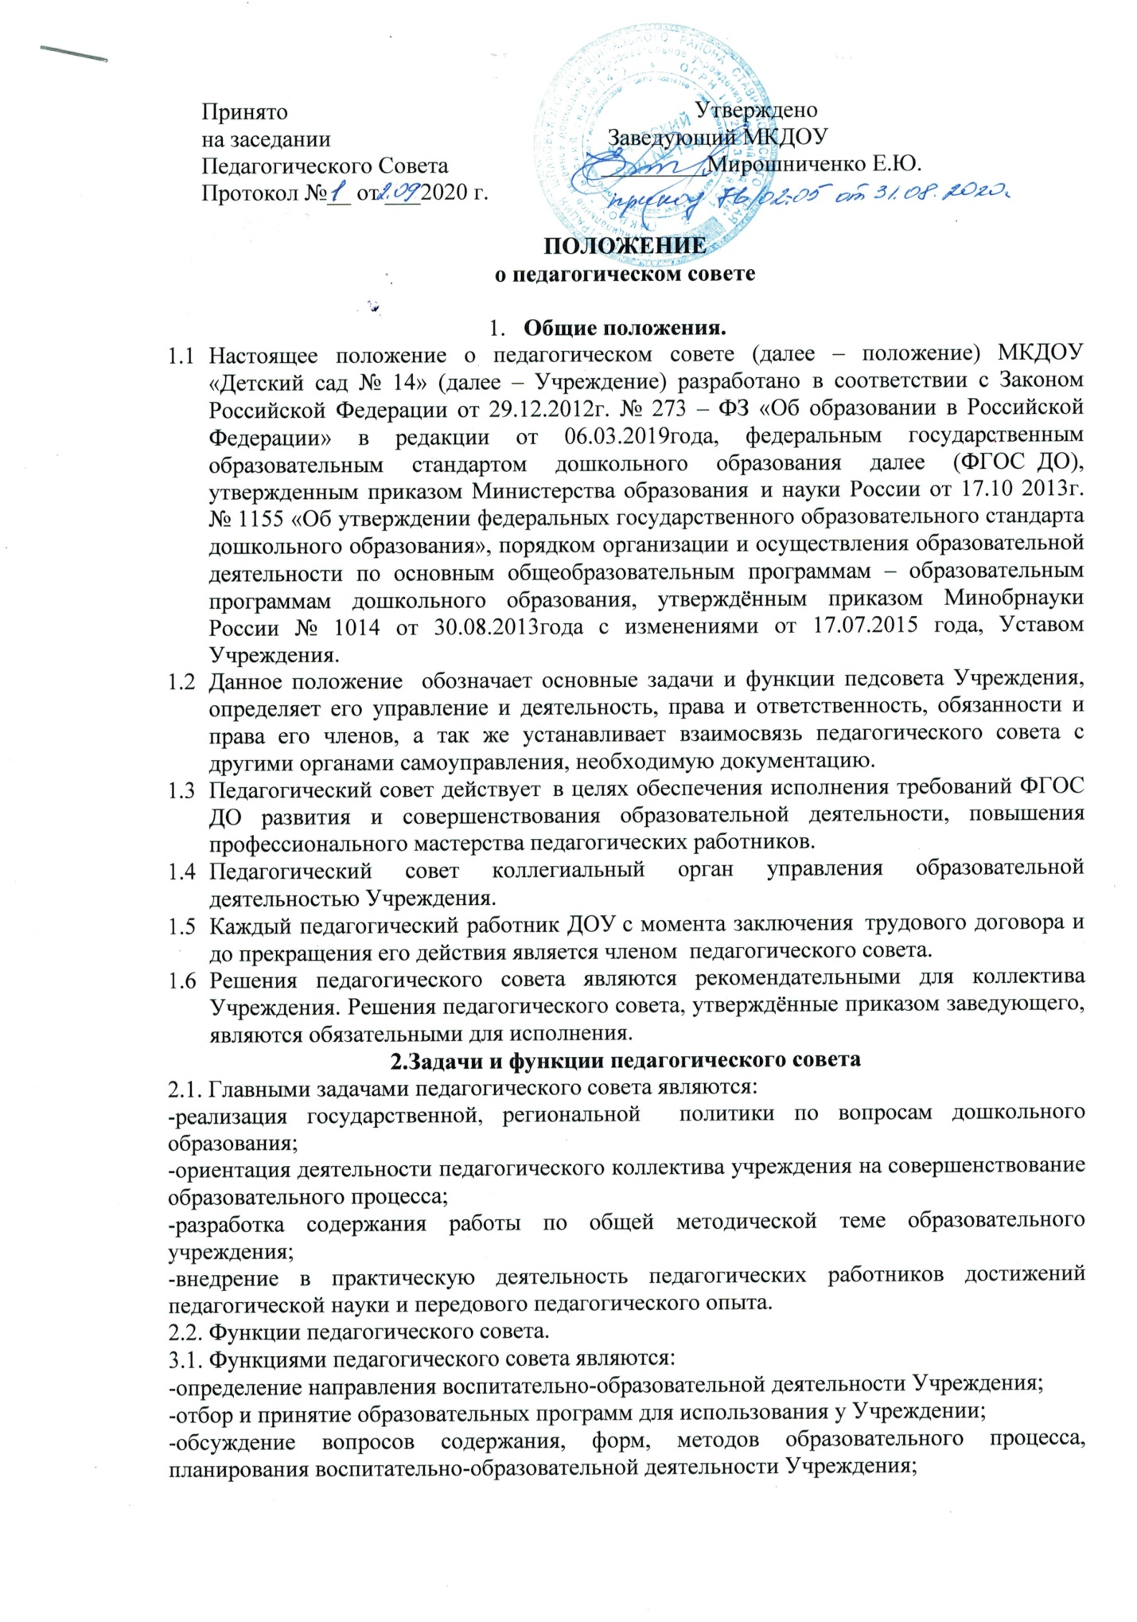

Принято Утверждено
на заседании Заведующий МКДОУ
Педагогического Совета _________Мирошниченко Е.Ю.
Протокол №__ от ___2020 г.

ПОЛОЖЕНИЕ
о педагогическом совете

- Общие положения.
  - Настоящее положение о педагогическом совете (далее – положение) МКДОУ «Детский сад № 14» (далее – Учреждение) разработано в соответствии с Законом Российской Федерации от 29.12.2012г. № 273 – ФЗ «Об образовании в Российской Федерации» в редакции от 06.03.2019года, федеральным государственным образовательным стандартом дошкольного образования далее (ФГОС ДО), утвержденным приказом Министерства образования и науки России от 17.10 2013г. № 1155 «Об утверждении федеральных государственного образовательного стандарта дошкольного образования», порядком организации и осуществления образовательной деятельности по основным общеобразовательным программам – образовательным программам дошкольного образования, утверждённым приказом Минобрнауки России № 1014 от 30.08.2013года с изменениями от 17.07.2015 года, Уставом Учреждения.
  - Данное положение обозначает основные задачи и функции педсовета Учреждения, определяет его управление и деятельность, права и ответственность, обязанности и права его членов, а так же устанавливает взаимосвязь педагогического совета с другими органами самоуправления, необходимую документацию.
  - Педагогический совет действует в целях обеспечения исполнения требований ФГОС ДО развития и совершенствования образовательной деятельности, повышения профессионального мастерства педагогических работников.
  - Педагогический совет коллегиальный орган управления образовательной деятельностью Учреждения.
  - Каждый педагогический работник ДОУ с момента заключения трудового договора и до прекращения его действия является членом педагогического совета.
  - Решения педагогического совета являются рекомендательными для коллектива Учреждения. Решения педагогического совета, утверждённые приказом заведующего, являются обязательными для исполнения.
2.Задачи и функции педагогического совета
2.1. Главными задачами педагогического совета являются:
-реализация государственной, региональной политики по вопросам дошкольного образования;
-ориентация деятельности педагогического коллектива учреждения на совершенствование образовательного процесса;
-разработка содержания работы по общей методической теме образовательного учреждения;
-внедрение в практическую деятельность педагогических работников достижений педагогической науки и передового педагогического опыта.
2.2. Функции педагогического совета.
3.1. Функциями педагогического совета являются:
-определение направления воспитательно-образовательной деятельности Учреждения;
-отбор и принятие образовательных программ для использования у Учреждении;
-обсуждение вопросов содержания, форм, методов образовательного процесса, планирования воспитательно-образовательной деятельности Учреждения;
-заслушивание информации и отчетов педагогических работников, докладов представителей организаций и учреждений, взаимодействующих с учреждением по вопросам образования и воспитания детей, в том числе сообщения о результатах проверок и контролей;
-рассмотрение вопросов повышения квалификации и переподготовки кадров;
-организация выявления, обобщения, распространения и внедрения педагогического опыта;
-заслушивание отчётов заведующего о создании условий для реализации программ;
-принятие решений о награждении воспитанников и педагогов.
3.Организация деятельности педагогического совета
3.1.На первом заседании педсовета из числа его членов, простым большинством голосов, избирается председатель, заместитель председателя и секретарь сроком на один учебный год.
3.2.председатель организует и планирует работу педсовета, созывает его заседания и председательствует на них, организует ведение протоколов заседаний, подписывает решения, контролирует их исполнение.
3.3.Заместитель председателя исполняет обязанности председателя на время его отсутствия.
3.4.секретарь педсовета ведёт протоколы заседаний и иную документацию, подписывает решения педсовета.
3.5.педагогический совет вправе в любое время переизбрать председателя, заместителя председателя и секретаря.
3.6.заседания педсовета Учреждения проводятся:
-по мере необходимости, но не реже одного раза в квартал;
-по инициативе председателя педсовета;
-по требованию заведующего Учреждением;
-по заявлению членов педсовета, подписанному не менее чем одной третью голосов.
3.7.заседания педсовета считаются правомочными, если на заседании присутствовало не менее двух третьих членов совета.
3.8.Педсовет работает по плану, являющемуся составной частью годового плана работы Учреждения.
3.9.Педсовет собирается на свои заседания не реже одного раза в квартал. В случае необходимости могут быть созваны внеочередные заседания.
3.10.Педсовет проводится в период дневного сна воспитанников Учреждения с 13.00 до 15.00 по средам.
3.11.Педсовет принимает решения открытым голосованием. Каждый член педсовета обладает одним голосом. Решение педсовета считается принятым, если за него проголосовало большинство присутствующих членов педсовета.
3.12.При равном количестве голосов, решающим является голос председателя педсовета.
3.13.Заведующий Учреждения, в случае несогласия с решением педсовета приостанавливает выполнение решения, извещает об этом Учредителя, который в трёхдневный срок при участии заинтересованных сторон обязаны рассмотреть такое заявление, ознакомиться с мотивированным мнением большинства педсовета и вынести окончательное решение по спорному вопросу.
3.14.Решения должны носить конкретный характер с указанием сроков проведения мероприятий и ответственных лиц за их выполнение.
3.15.Результаты этой работы сообщаются членам педсовета на последующих заседаниях.
3.16.Непосредственным выполнением решений занимаются ответственные лица, указанные в протоколе заседания.
3.17.Согласно данному положению каждый член педсовета Учреждения обязан посещать все его заседания, активно участвовать в подготовке и его работе, своевременно и полностью выполнять принятые решения.
3.18.Конкретную дату, время, тематику заседания педсовета секретарь доводит до сведения педагогических работников и, в случае необходимости иных лиц, не позднее, чем за 3 дня до его заседания.
3.19.Информация так же может находиться в содержании комплексного плана деятельности Учреждения, расположенном в информационном уголке методического кабинета и центрального фойе здания Учреждения.
4.Организация управления педагогического совета
4.1. В состав педсовета входят: заведующий Учреждением (его председатель), все педагоги. В нужных случаях на заседания приглашаются: медицинские работники, представители общественных организаций, социальных партнёров, родители (законные представители) воспитанников. Необходимость их присутствия определяется председателем педсовета. Приглашённые на заседание лица пользуются правом совещательного голоса.
4.2.Заседания педсовета созываются один раз в квартал в соответствии с годовым планом работы Учреждения, не реже четырёх раз в год. Ход заседаний педсовета и решения оформляются протоколами. Заседания педсовета возглавляет заведующий Учреждением.
4.3.Протоколы подписываются председателем и секретарём педсовета.
4.4.Решения педсовета должны носить конкретный характер с указанием сроков выполнения мероприятий и ответственных за их проведении.
4.5.Решение педагогического совета принимается большинством голосов при наличии на заседании не менее двух третей его членов и является обязательным для исполнения после утверждения его приказом заведующего.
4.6.Организацию выполнения решений педсовета осуществляет заведующий и ответственные лица, указанные в решении. Результаты этой работы сообщаются членам педсовета на следующих заседаниях.
5.Права и ответственность педагогического совета
5.1.Педагогический совет имеет право:
-создавать временные творческие объединения с приглашением специалистов различного профиля, консультантов для выработки рекомендаций с последующим рассмотрением их на педсовете;
-обсуждать и принимать ООП ДО Учреждения;
-обсуждать и принимать АООП ДО Учреждения;
-обсуждать и принимать ДОП ДО Учреждения;
-обсуждать и принимать рабочие программы воспитателей и специалистов Учреждения;
-обсуждать и принимать локальные акты Учреждения в соответствии с установленной компетенцией;
-вносить предложения об изменении и дополнении Устава Учреждения;
-принимать решения по вопросу охраны Учреждения и другим вопросам жизнедеятельности Учреждения, которые не оговорены и не регламентированы Уставом;
-заслушивать отчёты администрации Учреждения о проделанной работе;
-обсуждать и принимать решения по любым вопросам, касающимся содержания и воспитания;
-организовывать выявление, обобщение, распространение, внедрение передового педагогического опыта;
-рассматривать вопросы организации дополнительных услуг родителям (законным представителям);
-утверждать характеристики педагогов, представляемых к званию «Почётный работник общего образования РФ».

5.2.Педагогический совет несёт ответственность:
-за выполнение плана работы Учреждения;
-за соответствие принятых решений Федеральному закону № 273-ФЗ «Об образовании в РФ» от 29.12.12г.;
-за соответствие принятых решений требованиям ФГОС ДО № 1155 от 17.10.2013г.;
-за соответствие принятых решений Конвенции ООН о правах ребёнка, а так же законодательству РФ о защите прав детей;
-за утверждение образовательных программ дошкольного образования, разработанных согласно положению об ООП ДО;
-за принятие конкретных решений по каждому рассматриваемому вопросу с указанием ответственных лиц и сроков исполнения этих решений.
6.Права и обязанности членов педагогического совета
6.1.Каждый член педсовета Учреждения имеет право:
-участвовать в обсуждении текущих вопросов повестки заседания педсовета;
-участвовать в голосовании по принятию решений педсоветом по тому или иному вопросу;
-вносить на обсуждение педсовета интересующие его вопросы и предложения, имеющие непосредственное отношение к воспитательно-образовательной деятельности и развитию Учреждения.
6.2.Каждый член педсовета обязан посещать все заседания педсовета, принимать активное участие в его работе.
7.Взаимосвязь педсовета с другими органами самоуправления
7.1.Педсовет организует взаимодействие с другими коллегиальными органами управления Учреждением: общим собранием работников, попечительским советом:
-представляет на ознакомление общему собранию работников и попечительскому совету Учреждения материалы, разработанные на заседаниях педсовета;
-вносит предложения и дополнения по вопросам, рассматриваемым на заседаниях общего собрания и попечительского совета Учреждения.
8.Документация педагогического совета
8.1.Заседания педсовета оформляются протокольно. В протоколе фиксируется ход обсуждения вопросов, выносимых на педсовет, предложения и замечания членов педсовета. Протоколы подписываются председателем и секретарём педсовета.
8.2.Нумерация протоколов ведётся от начала учебного года.
8.3.Папка проколов педсоветов Учреждения входит в его номенклатуру дел, хранится в Учреждении и передается по акту. Срок хранения 5 лет.
8.4.Протоколы педсоветов прошнуровываются, скрепляются подписью заведующего и печатью Учреждения.
9.Оформление решений педагогического совета
9.1.Решения, принятые на заседании педсовета оформляются протоколом.
9.2.В протоколе фиксируется:
-дата проведения педсовета;
-количественное присутствие (отсутствие)членов педсовета;
-ФИО, должность приглашённых участников педсовета;
-повестка дня;
-ход обсуждения вопросов;
-предложения, рекомендации и замечания членов педсовета и приглашённых лиц;
-решения педсовета.
9.3. Протоколы подписываются председателем и секретарём педсовета.
9.4.Нумерация протоколов ведётся от начала учебного года.
9.5..Папка проколов педсоветов Учреждения входит в его номенклатуру дел, хранится в Учреждении и передается по акту. Срок хранения 5 лет.
9.6.Протоколы педсоветов прошнуровываются, скрепляются подписью заведующего и печатью Учреждения.
9.7.Доклады, тексты выступлений членов педсовета хранятся в отдельной папке в течение 5 лет.
10.Заключительные положения
10.1.Настоящее положение о педсовете является локальным нормативным актом Учреждения, рассматривается и принимается на педсовете и утверждается приказом заведующего Учреждением.
10.2.Все изменения и дополнения, вносимые в настоящее положение, оформляются в письменном виде в соответствии с действующим законодательством РФ.
10.3.После принятия положения (или изменений и дополнений отдельных пунктов положения и разделов) в новой редакции предыдущая редакция автоматически утрачивает силу.
10.4.Положение принимается на неопределённый срок.

